Archivní číslo vzorku | 9954
Odběrové číslo vzorku | MV1
Pořadové číslo karty vzorku v databázi | 1205
Místo | Jevíčko
Objekt | Muzeum, Barokní knižní vazba HERBÁŘ ANEB BYLINÁŘ, res. Vaňková
Místo odběru popis | Vzorek Identifikační číslo vzorku Místo odběru Stručný popis Povrchová úprava Analýza  MV1 9954 záložka dolní roh zadní deska fragment usňového pokryvu ne OM  MV2 9955 u první složky fragment nitě ne OM  MV3 9956 u zadní desky, prostřední vaz fragment motouzu ne OM  MV4 9957 pata přední desky fragment papíru předsádky ne OM  MV5 10021 str. 119 hnědo-zelená – částečky barevné vrstvy ano OM  SEM-EDX  MV6 10022 str. 108 střední-zelená – ano OM  – barevná vrstva na papírové podložce SEM-EDX  MV7 10023 str. 15 modrozelená – tyrkysová – ano OM  částečky barevné vrstvy SEM-EDX  MV8 10024 ořízka ano OM  SEM-EDX  MV9 10025 str. 286 červené jahody ano OM  SEM-EDX
Místo odběru foto
Typ díla | Kniha
Typ podložky (v případě vzorků povrchových úprav / barevných vrstev)
Datace objektu
Zpracovatel analýzy | Hurtová Alena
Datum zpracování zprávy k analýze | 19. 4. 2020
Číslo příslušné zprávy v databázi zpráv | 2020_5

Výsledky analýzy

Vzorek č. MV1/9954

fragment usňového pokryvu

Lokalizace: záložka dolní roh zadní deska

Místo odběru
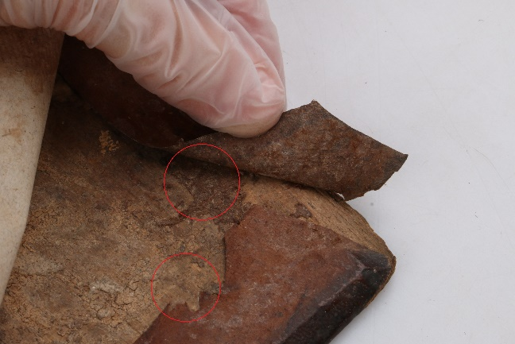

Místo odběru vzorku MV1/9954

Důkaz přítomnosti tříslovin - optická mikroskopie
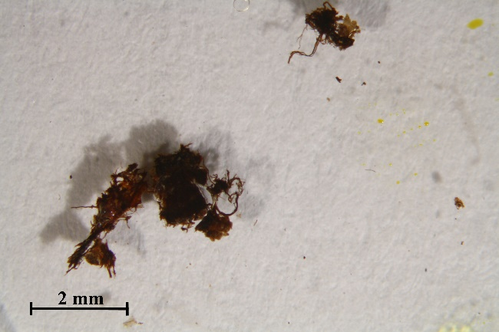 | 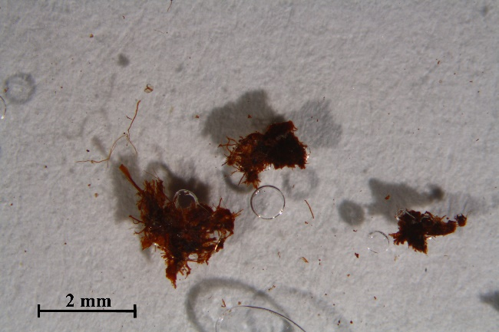

Makrosnímek vzorku MV1/9954 po reakci s roztokem chloridu železitého (vlevo) a makrosnímek standardu (vpravo). Fotografováno na stereomikroskopu SMZ800 (Nikon), bílé dopadající světlo, zvětšení na mikroskopu 10x.
Vyhodnocení
Hnědá vlákna usně po aplikaci chloridu železitého ztmavla. Usně obsahuje třísloviny, jedná se tedy pravděpodobně o tříslo činěnou useň.

Shrnutí výsledků průzkumu, vyhodnocení
Vzorek vláken usně MV1/9954 obsahovala třísloviny, pravděpodobně se tedy jedná o třísločiněnou useň.
Vzorky vláken MV2/9955, MV3/9956 a MV4/9957 tvoří vlákna lýkových rostlin, mohlo by se jednat o len, konopí nebo třeba kopřivu.
Zelený odstín je u vzorku MV5/10021 tvořen pravděpodobně zem zelenou a dále obsahuje uhličitan vápenatý a pravděpodobně další silikáty.
Vzorek MV6/10022 tvoří pigmenty na bázi mědi (pravděpodobně malachit), auripigment a nelze vyloučit přítomnost zem, zelené.
Třetí vzorek MV7/10023 zelené barvy je tvořen pigmenty na bázi mědi a malým množstvím rumělky a silikátů.
Červené vzorky MV8/10024 a MV9/10025 jsou tvořeny červenými okry, nelze vyloučit přítomnost žlutých okrů. U vzorku MV9/10025 je minimální podíl silikátů oproti vzorku MV8/10024, kde je jejich velký podíl.
V případě vzorků barevné vrstvy nelze vyloučit přítomnost barviv, ale je to méně pravděpodobné.

Fotodokumentace analýzy

